Droompotten
- Ik kan verwijswoorden in zinnen aanduiden.
- Ik kan het thema van een boek verwerken in een beeldend werk.

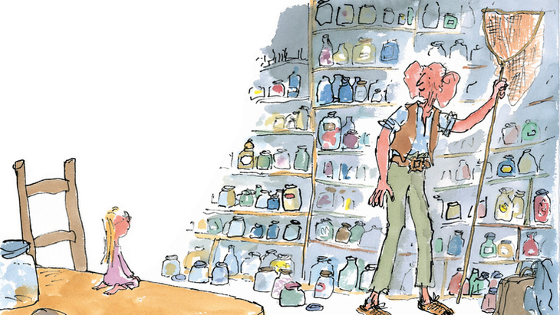

In het bekende boek ‘de GVR’ van Roald Dahl blaast de Grote Vriendelijke Reus dromen in droompotten. Nadien blaast hij die in de slaapkamers van kinderen. Zij kunnen dan lekker dromen.
- Markeer de verwijswoorden in de tekst. Naar wie of wat verwijzen ze? Trek een pijl.
- Maak je eigen droompot.
Benodigdheden:
- Een glazen bokaal (van augurken, mayonaise, boontjes, …)
- Materiaal om de pot mee te vullen:
  - Glitters
  - Pomponnetjes
  - Verpakkingsmateriaal van snoepjes, chocolade, koekjes, …
  - Plastic zakken die je in repen snijdt.
  - Bubbelplastik
  - Slijm
  - …
TIP! Deel foto’s van je activiteiten! #coronalife #locomotiefjebeerse #roalddahl
Dit vind ik van mijn taak:

